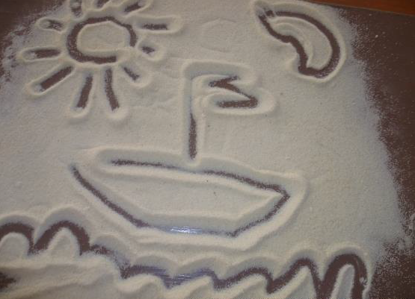
Консультация для родителей
«Сенсорное развитие детей в домашних условиях»
Подготовила: учитель дефектолог Заплавская М.М.
Сенсорное развитие детей – это развитие их восприятия, формирование понятий о внешних свойствах предметов (форме, цвете, величине, запахе, вкусе и т.д.). Именно дошкольный возраст является наиболее благоприятным для накопления определенных знаний о мире, усовершенствования деятельности органов чувств. Яркий, меняющийся мир ребенок познает с помощью органов чувств – зрения, слуха, обоняния, осязания и вкуса. Информация, полученная с помощью органов чувств, передается в головной мозг, там анализируется и в итоге «выдает» целостную картинку. И чем больше разнообразной информации поступает в мозг, тем активнее происходит сенсорное развитие. Ведь чем тоньше у ребенка восприятие, например, звуков или цветов, тем полнее он может насладиться красотой музыкального или художественного произведения.
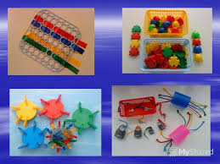
Недостаточно предоставить ребенку разнообразные предметы для исследования и назвать их свойства. Очень важно научить ребенка анализировать отдельные признаки каждого предмета (цвет, форму, запах, вкус, вес…), чтобы научить его классифицировать объекты. Этому ребенок учится, усваивая так называемые сенсорные эталоны, предметы, «суть» которых отражает какую-либо из общепринятых абстракций, описывающих качества вещей – к примеру, эталоны формы это геометрические фигуры, эталоны цвета – семь цветов спектра, эталоны веса – перышко и камень. Поэтому ребенка нужно сначала научить распознавать сенсорные эталоны, а затем приучать находить эталонные объекты в реальных вещах (например, в картинке дома отыскать круглые и прямоугольные части, различные цвета).
Сегодня в магазинах можно найти массу самых разных игрушек, игр, которые способствуют сенсорному развитию детей. Однако не стоит забывать, что учебные пособия не могут заменить постижения реального мира. Поэтому, прогуливаясь с ребенком по улице, рассказывайте ему о деревьях, домах, машинах (большие – маленькие, цвет, форма). А когда вы с ним дома – объясняйте все, что интересно вашему ребенку (называйте цвета его одежды, карандашей, обратите внимание на размер пластиковых лоточков, кастрюль, чашек…). Одним словом, попробуйте взглянуть на мир глазами вашего ребенка.
Игры по сенсорному развитию дома
Игра «Чудесный мешочек»
В непрозрачный мешочек положить предметы разной формы, величины, фактуры (игрушки, геометрические фигуры и тела и др.). Ребенку предложить на ощупь, не заглядывая в мешочек, найти нужный предмет.
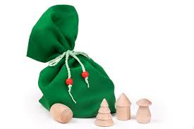
Игра «Определи на ощупь»
В мешочке находятся парные предметы, различающиеся одним признаком (пуговицы большая и маленькая, линейки широкая и узкая и т. д.). Нужно на ощупь узнать предмет и назвать его признаки: длинный — короткий, толстый — тонкий, большой — маленький, узкий — широкий и т. д.
Игра «Что в мешочке»
Ребенку предлагают небольшие мешочки, наполненные горохом, фасолью, бобами или крупами: манкой, рисом, гречкой и др. Перебирая мешочки, он определяет наполнитель и раскладывает в ряд эти мешочки по мере увеличения размера наполнителя (например, манка, рис, гречка, горох, фасоль, бобы).
Игра «Угадай на вкус»
Нарежьте в тарелку небольшие кусочки овощей и фруктов (яблоко, груша, апельсин, огурец, морковь и т.д.). Предложите ребенку закрыть глаза и разжевать какой-нибудь кусочек. Спросите, что это был за вкус (сладкий, кислый, горький, соленый) и как называется то, что он ест.
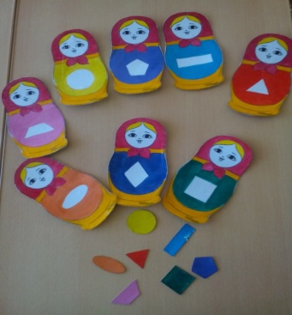
Игра «Найти предмет указанной формы»
Ребенку предлагают назвать модели геометрических фигур, а затем найти картинки с изображением предметов, предметы в доме, по форме похожие на круг (квадрат, треугольник, прямоугольник).

Игра «Разложи по размеру»
Ребенок раскладывает по размеру натуральные предметы: чашки, тарелки и др.; предметы, вырезанные из картона: грибочки, морковки и др. Другой вариант: дается контурное изображение предметов и предлагается определить,что в чем может уместиться: ведро, чашка, машина; чайник, клещи, чемодан и др.
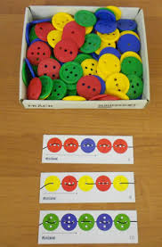
Игра «Повтори узор»
Показать элемент — образец части узора, на которой дано определенное чередование цветов или форм. Дети по памяти собирают гирлянды из разноцветных кружков (пуговиц и т.д.) в соответствии с образцом.
Игра «Неразлучные цвета» (закрепление цветов)
Называете предмет, в котором представлены разные цвета в постоянном сочетании, дети их называют. Например, говорите: «Рябина», дети отвечают: «Листья зеленые, ягоды красные». (Ромашка — лепестки белые, середина желтая, береза — ствол белый, листья зеленые и т. д.).
Игра» Песочница на кухне»
Возьмите поднос или плоское блюдо с ярким рисунком. Тонким равномерным слоем рассыпьте по подносу любую мелкую крупу. Позвольте ребенку нарисовать несколько линий. Затем попробуйте вместе нарисовать какие-нибудь предметы (забор, дождик, волны). Такое рисование способствует развитию не только мелкой моторики рук, но и массажирует пальчики ребенка. И плюс ко всему развивает фантазию и воображение.
В игры по сенсорному развитию можно играть абсолютно в любых условиях, даже в транспорте, в поликлинике, ожидая приема, на прогулке.
Показывая и рассказывая о разных частях тела человека, можно изучать их
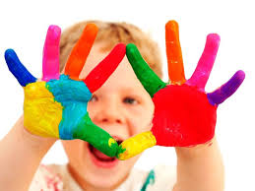
предназначение, понятия много и один. (Волос на голове - много, а рот – один. Глаза нужны, чтобы видеть, уши – слышать и т.д.). Это лишь малая часть того, чем Вы можете занять Ваш досуг с ребёнком. Включайте свою фантазию и самое главное, не уставайте постоянно разговаривать с вашими детьми, называйте все свои действия, явления природы, цвета и формы. Пусть ребенок находится в постоянном потоке информации, не сомневайтесь, это его не утомит. Чем непринужденнее будет обучение, тем легче и быстрее оно будет проходить. Побуждайте ребенка к игре, насколько возможно, играйте с малышом в развивающие и веселые игры. Участвуйте в игровом процессе. Это будет отличным способом для установления более прочной связи между Вами и Вашим ребенком!

